Antonio Marchante Hernán

TEMA 1. IDENTIFICACIÓN DE SISTEMAS ERP-CRM

1. **Busca información en internet y explica, con tus palabras, que es un sistema ERP y en qué consiste los diferentes procesos productivos que pueden incorporar los ERP actuales.**

Un sistema ERP es un conjunto de recursos que ayudan a la planificación empresarial de una compañía. Este sistema se hace cargo de distintas áreas y operaciones dentro de la empresa, desde la producción a la distribución, permitiendo una mayor optimización de los procesos y recursos de la empresa.

Los ERP están compuestos por diferentes módulos. Estos comprenden distintas áreas: producción, ventas, compras, logística, contabilidad, recursos humanos, etc.

* Producción: Gestión de códigos de barras, seguimiento de números de serie, gestión del proceso de producción en serie, etc.
* Ventas: Gestión de pedidos, recursos del almacén, gestión de clientes, etc.
* Compras: Materiales y productos para preparar los pedidos, gestión de proveedores.
* Logística: Control de existencias, gestión de pedidos, etc.
* Contabilidad: Pago de nóminas, valor de existencias en almacén, periodicidad de existencias, etc.
* Recursos Humanos: Gestión de empleados.

1. **Busca información detallada sobre dos de los principales ERP del mercado, uno de ellos de software libre, y otro propietario (características, ventajas e inconvenientes). Cita otros tres EPR de cada tipo. En todos los casos incluye el Logo.**

Software propietario:

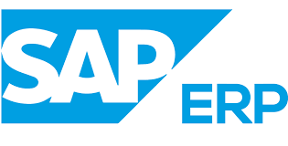

* Características principales del ERP

Es el mejor ERP que existe en ámbito general.

Está pensado grandes empresas, aunque, desde hace pocos años, están creando versiones para las pequeñas y medianas empresas (SAP Business One, SAP Business All-in-One y SAP ByDesign que es la versión SaaS.

La gran mayoría de los procesos organizativos y de negocio de una empresa pueden ser reflejados en un sistema SAP sin necesidad de meterse en código de programación.

El sistema SAP se adapta al modelo de empresa a través de lo que se llama parametrización (Usar configuraciones de parámetros para poder ajustar los procesos de negocio de la empresa).

* Características técnicas: Arquitecturas, SO compatibles, SGBD, lenguaje de programación, tecnologías utilizadas…

Sistemas Operativos: Linux, Microsoft Windows, Advanced Interactive Executive, HP-UX y Solaris. Tanto de 32 bits como de 64 bits

Utiliza ABAP y Open SQL. Los 2 han sido creados por SAP SE.

Utiliza SAP Hana como sistema gestor de base de datos.

* Política de precios. Licencias, implantación, mantenimiento, …

La licencia de uso es propietaria, por lo cual hay que pagar al fabricante para poder usarla y no se puede modificar el código fuente de la aplicación. La implantación y el mantenimiento o alguno de partners (socios) del país que aparecen en la lista que tiene SAP.

Hay costes determinados para pagar la licencia. Para el resto de elementos el precio varía dependiendo del número de usuarios y módulos que queramos. También hay que tener en cuenta el coste de las actualizaciones.

* Ventajas
  + Procesos de gestión del inventario, devoluciones y facturación son muy precisos.
  + Permite la gestión automatizada de comisiones, incentivos y otras bonificaciones.
  + Mejora el cumplimiento de los plazos de entrega.
  + Ayuda a mantener los estándares de calidad.
  + Mejora los servicios de postventa y de atención al cliente.
  + Permite llevar la contabilidad de una forma ágil.
* Inconvenientes
  + El coste total del software (licencias, implatación, actualizaciones, mantenimiento, etc) y del hardware es muy elevado y no todas las empresas pueden permitírselo.
  + Al ser tan complejo, es posible que la implantación del software exceda el precio y el tiempo de adaptación de los trabajadores pensado al inicio.
* Empresas que lo han implantado. Casos de éxito.

SAP tiene el 60% de la cuota de mercado y ha sido implementado en más de 50.000 organizaciones de gran escala a lo largo del mundo. Casi el 90% de las mayores empresas estadounidenses de capital abierto a cualquier inversor (Fortune 500) usan SAP.

Software Libre



* Características principales del ERP

Es el ERP de código abierto más utilizado.

Al ser modular permite añadir o eliminar funcionalidades (o crear las tuyas propias).

Dispone de una red social para los trabajadores que permite que los usuarios puedan llevar un correcto seguimiento de algunos documentos de manera activa. También tiene chat y servicio de mensajería interna.

Ofrece la posibilidad de crear un portal web con área de clientes, comercio electrónico y funcionalidades webs, como foros, eventos, encuestas, etc.

Está presente en más de 150 países, con traducciones y localizaciones para todos ellos. Si hay que hacer interacciones un cliente de otro país, se puede expandir y adaptar el ERP fácilmente sin realizar grandes inversiones.

Con otros ERPs tienes que adaptar el modelo de negocio al ERP, pero ODOO es flexible, lo cual permite adaptarlo a las necesidades de la empresa.

* Características técnicas: Arquitecturas, SO compatibles, SGBD, lenguaje de programación, tecnologías utilizadas…

Utiliza Python , XML-RPC y JSON.

Tiene una arquitectura Web. Puede ser usado como aplicación Web o como aplicación de escritorio.

El sistema gestor de base de datos que utiliza es PostgreSQL.

Se puede utilizar en la mayoría de sistemas operativos más utilizados (Windows, Linux, Unix, Mac, etc). También tiene versión móvil para Android y iOS.

* Política de precios. Licencias, implantación, mantenimiento,…

Es un ERP de código abierto, por tanto, no necesitas pagar por usarlo o modificarlo.

Se puede contratar a una empresa que implante el ERP y haga el servicio de mantenimiento de la misma o hacerlo internamente con los trabajadores de la empresa. Es recomendable contratar un hosting.

* Ventajas
  + Integrabilidad en la empresa.
  + Código abierto.
  + Libre.
  + Gratuito.
  + Flexible.
  + Fácil exportación.
  + Conectividad (conectar y sincronizar casi cualquier software y sincronizar en directo con Magento y Prestashop, entre otros).
  + Multiplataforma.
* Inconvenientes
  + Problemas legales (ley de protección de datos, el servidor debe estar alojado en la Unión Europea).
  + La continuidad del servicio está sujeta al buen funcionamiento del equipo/host en que esté alojado el servidor.
* Empresas que lo han implantado. Casos de éxito.

WWF, Danone, Hyundai, Toyota, COX… Lo usan más de 4 millones de usuarios.

Otros 3 CRM:

* Software libre:
  + - OpenFlex

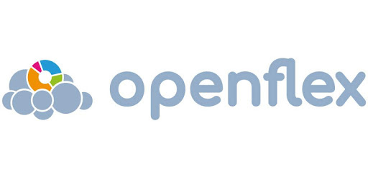

* + - SugarCRM



* + - vTiger

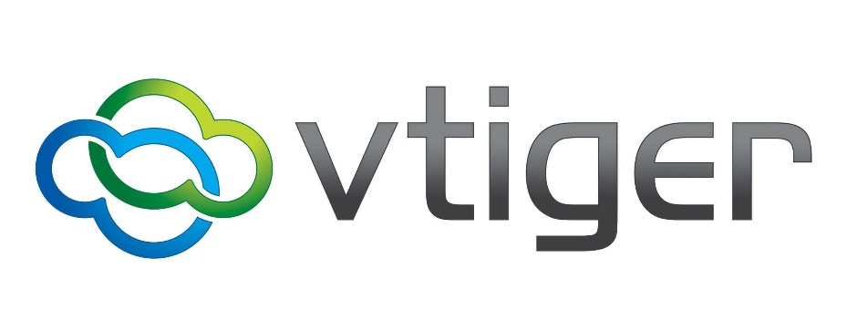

* Software propietario:
  + - OracleCRM

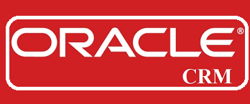

* + - Saleforce



* + - Base

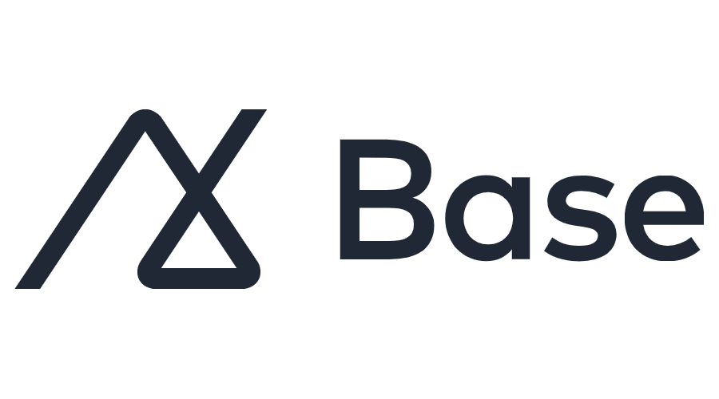

1. **Busca información de los tres tipos de CRM y explica cada uno de ellos.**

* CRM Colaborativo

El CRM Colaborativo se caracteriza porque es el encargado de la interacción entre la empresa y el cliente. La empresa es capaz de centralizar y organizar toda la información y los datos que el cliente proporciona a través del CRM.

De esta manera, la empresa puede establecer un vínculo con sus clientes, ofreciéndoles los servicios o productos que se adecuan a sus necesidades aprovechando la multitud de canales que ofrece un CRM gracias a las nuevas tecnologías.

El CRM Colaborativo tiene dos funcionalidades clave:

* + Establecer una comunicación multicanal entre todos los departamentos de la empresa, así como interactuar con los clientes.
  + Mejorar la relación con los clientes de la organización.
* CRM Analítico

El CRM Analítico utiliza un almacén de datos la explotación de esos datos para conocer el comportamiento del cliente.

Sus funciones son:

* + Analizar el comportamiento del cliente para poder ofrecerles un mejor servicio.
  + Diseñar acciones comerciales segmentadas.
  + Evaluar y medir campañas de marketing y su eficacia.
  + Estructurar en bases de datos toda la información procedente de los clientes.

En resumen, el CRM Analítico, trata de explotar y analizar toda la información que contienen las bases de datos sobre los clientes, para conocer a estos y ofrecer soluciones comerciales adecuadas a sus necesidades.

* CRM Operativo

El CRM Operativo se encarga de la gestión del marketing y ventas, así como de la atención al cliente. Se caracteriza por la interacción de la empresa con el cliente con el fin de mejorar su experiencia.

Las funciones del CRM operativo son:

* + Interactuar con los clientes, para así establecer cierta confianza y llegar a una fidelización.
  + Gestionar las funciones de marketing y ventas, así como prestar mucha atención al servicio del cliente.
  + Obtener información sobre todos los datos disponibles de los clientes, para conocer mejor sus necesidades y poder ofrecerles un producto o servicio adecuado.

Gracias a estas funciones, la empresa podrá diseñar e implementar una campaña de marketing con mayor probabilidad de éxito.

1. **Entra a la página oficial de ODOO y accede a la demo online del ERP https://www.odoo.com/es_ES/trial. Tienes que registrarte y una vez que te validas tienes 1 mes de prueba, si no te validas tienes 4 horas de prueba.**

* **Accede a la configuración, cambia el logo de tu empresa y le completas algunos de los campos de identificación (pantallazo).**

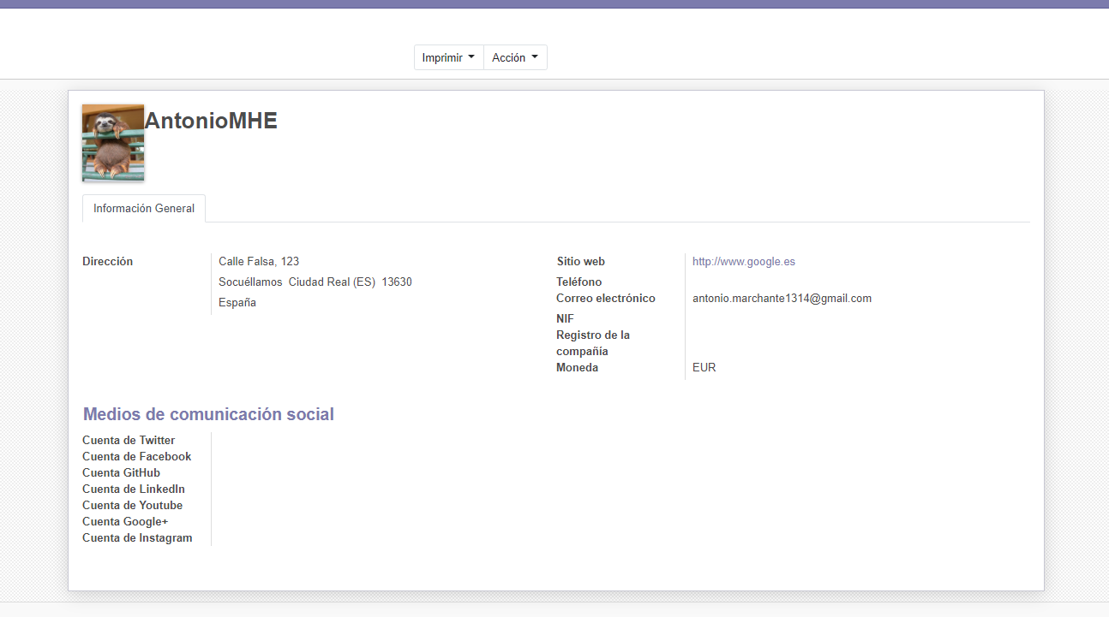

* **Si no tienes el entorno en español, carga la traducción al español (pantallazo).**

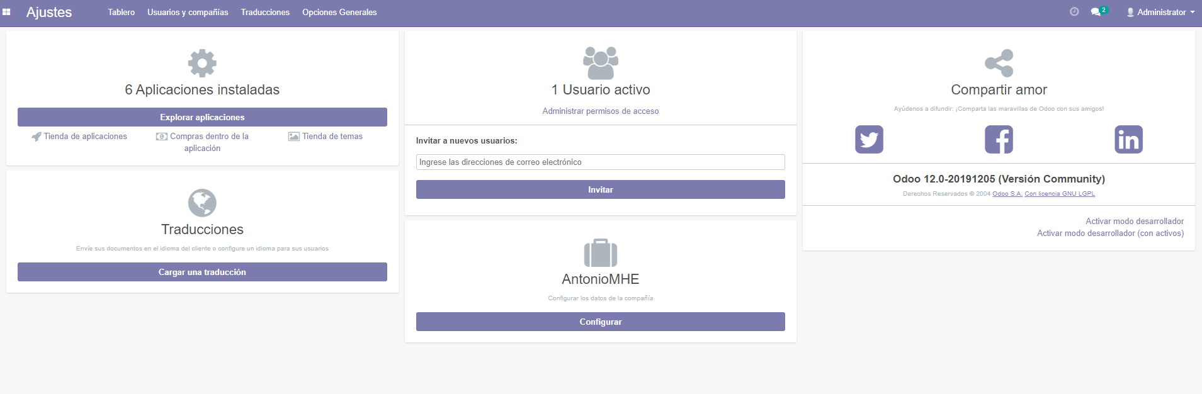

* **Accede al módulo CRM y crea 3 clientes (pantallazo).**

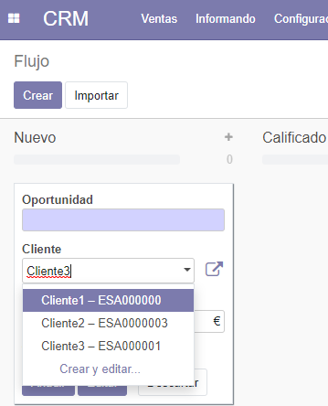

* **Instala el módulo de empleados, crea un departamento de profesores, otro de administrativos y otro de conserjes. Crea 3 profesores, 2 administrativos y un conserje (pantallazo) dentro de ellos.**

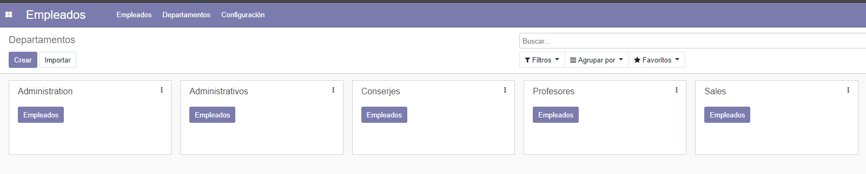

Profesores:

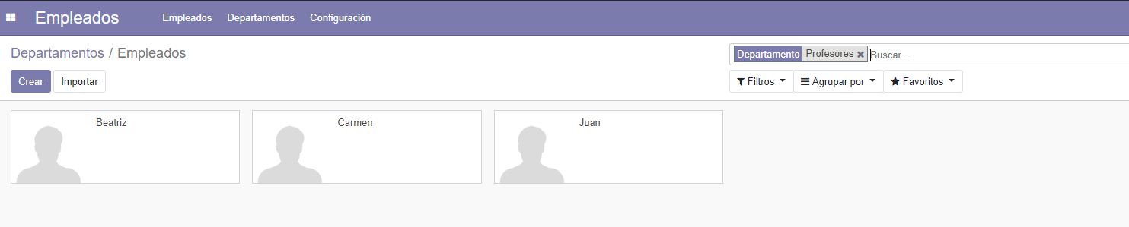

Administrativos:

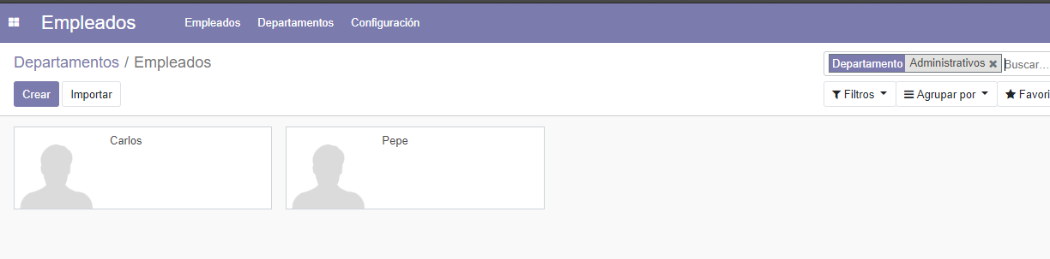

Conserjes:

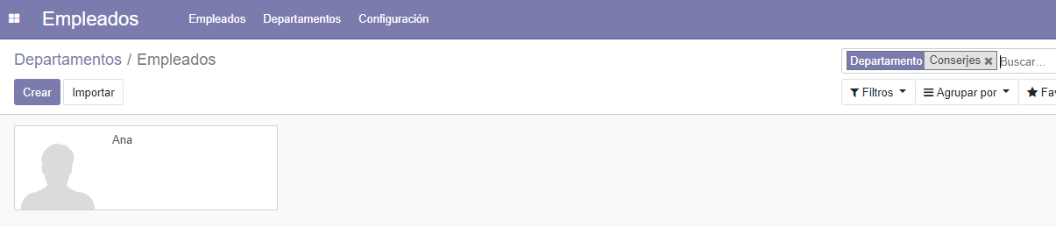

* **Instala el módulo de Sitio Web, elige una plantilla y crea una pequeña web de servicios informáticos (pantallazo).**

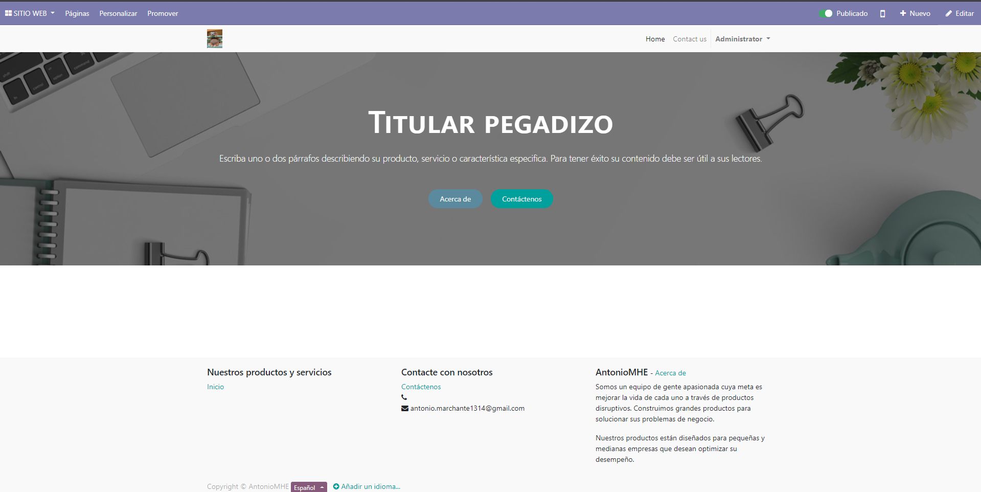

* **Instala algún otro módulo que te interese y haces algunas pruebas en el entorno.**

Módulo elegido: Inventario

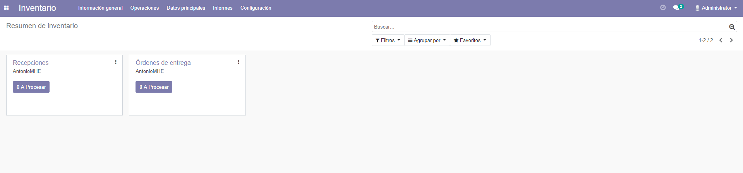

Se pueden dar de alta nuevos productos y crear una ficha de producto, incluyendo imágenes

